ŠOPEK ZA SOŠOLCA
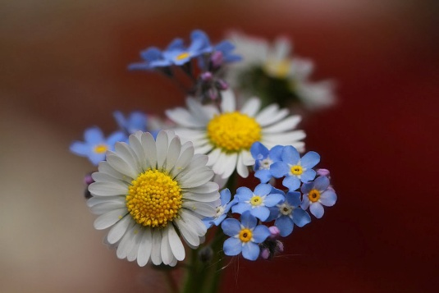 | Učenci, ki imajo v učilnici šopek rož, so veliko bolj ustvarjalni.

JUNO oblikuje šopek za … | JERCO.
BINE oblikuje šopek za … | TILNA.
MAJA oblikuje šopek za … | EMO.
JURIJ oblikuje šopek za … | BINETA.
TILEN oblikuje šopek za … | JUNO.
NEJA oblikuje šopek za … | JURIJA.
EMA oblikuje šopek za … | MAJO.
JERCA oblikuje šopek za … | NEJO.

Pojdi ven v naravo. Naberi rože, različno listje, (cvetoče) vejice, mah, lišaje, kamenčke …
V mislih imej svojega sošolca za katerega boš izdelal šopek. Kakšen je ta sošolec? Je bolj nežen in umirjen? Ali ima rad akcijo? Je hiter? Je morda tehnični tip? Kaj ima rad?
Ko si nabral, oblikuj šopek. (Lahko upoštevaš barvne kombinacije, kontraste, tople in hladne barve. Šopki so lahko različnih oblik.) Šopek poveži z vrvico. In ne pozabi ga dati v vodo. Če imaš doma cvetličarsko gobo, lahko nabrane dele narave zapičiš vanjo. Šopek naj krasi vašo hišo.

Današnjo likovno nalogo bom ocenila, zato prosim, da mi pošljete fotografijo šopka.
Ocenila bom:
- izvirnost in ustvarjalnost šopka in
- upoštevanje navodil.

